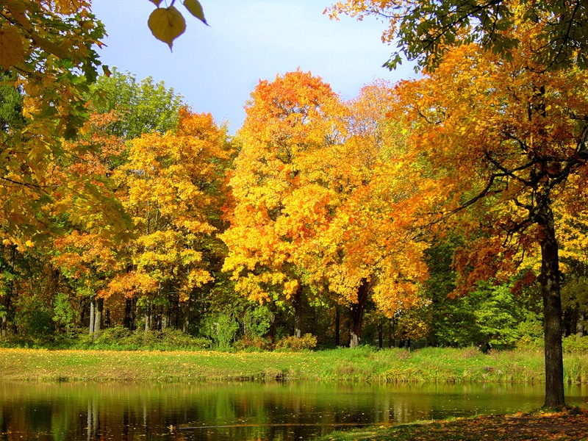
ЧИ ПОТРІБНА ОСІНЬ ПРИРОДІ?

МАРІУПОЛЬ, 2018 р.

Тема. ЧИ ПОТРІБНА ОСІНЬ ПРИРОДІ?
Тип уроку: інтегрований
Клас: 2
Учитель: Крамар Надія Петрівна, учитель початкових класів ЗОШ № 64
м. Маріуполя, спеціаліст вищої кваліфікаційної категорії

Мета:
- навчати розглядати певну тему з різних точок зору, виявляти їх переваги та недоліки, висувати альтернативну точку зору;
- сприяти розвитку мислення та вміння вести дискусію;
- спонукати дітей до пошуку додаткової інформації, розширювати їхній світогляд;
- розвивати комунікативність, пізнавальний інтерес до вивчення предмету.
Обладнання:
- різнокольорові капелюшки, створені учнями власноруч на уроках трудового навчання;
- аплікації та фрагменти малюнків;
- осіннє листя, фарби.

ХІД УРОКУ
I. Організація класу. Мотивація навчальної діяльності учнів.
— Сьогодні ми з вами поринемо в цікавий світ уяви, фантазії та незвичної для нас теорії доказу.

II. Актуалізації опорних знань. Створення емоційного настрою.
— Я вам прочитаю казку-загадку, а ви здогадайтеся, про кого у ній
йдеться!
- Жив Старик-роковик. Було у нього чотири дочки і дванадцять онуків, які по черзі приходили на землю. Коли панувала найстарша сестра, віяло вітрами, мело хуртовинами, виростали замети, а діти будували чарівні снігові палаци і вартових біля них — сніговиків. Коли приходила молодша сестра, то вона випускала перших своїх провісників — шпаків і сама тишком-нишком підкрадалася за ними. Тоді танули замети, веселіли струмочки, наповнюючись водою, раділи дерева і вкривалися буйним цвітом. Часто її не можна було відрізнити від третьої сестри — тільки ця більш засмагла, з вінком колосся на голові, любила зелені хащі та епскотне сонечко. Остання сестра приносила з собою холодні дощі. Але найбільше її любив Старик-роковик, мабуть, тому, то вона була найпрацелюбніша і збирала все те, що готували для неї старші сестри. А ще одягала вона дерева і трави у багряні, жовтогарячі, бурі шати. І від цього ставало тепліше навколо.
— Про яких сестер йдеться в загадці? Яка ж сестра зараз панує?

ІІІ. Повідомлення теми і мети уроку. Постановка проблеми.
— Уявіть, що в сучасному світі природних катаклізмів сталася дуже несподівана подія: змінився перебіг пір року — зникла осінь як часова форма, як природне явище. І наше завдання сьогодні — за допомогою мислення, доказів, фактів довести, чи може світ існувати без неї, чи потрібна осінь природі? Можливо, світ обійшовся б і без цієї пори року?
Перетворімо наш клас на магічний. Одягніть свої кольорові капелюшки і уявіть себе учнями магічної школи. Ви будете мати дуже багато повноважень: міркувати, доводити, суперечити.

IV. Відкриття нового знання. Побудова проекту виходу з проблемної ситуації.
Використання інтерактивного методу «Шість мислячих капелюшків Едварда де Боно».
Методика проведення.
- Учні утворюють шість груп. Бажано, щоб кількість учнів була однаковою — четверо-п 'ятеро. Створювати групи можна за жеребкуванням, за бажанням учнів, за списком тощо. Кожна група обирає собі завдання за кольором капелюхів. Варто уважно стежити за тим, щоб кольори груп не повторювались, пояснити умови завдань, які будуть виконуватись групою за вибраним кольором.
- Кожна група отримує у конвертах завдання або запитання, на які необхідно дати відповідь. Діти розподіляють між собою обов'язки: хто буде доповідати, відповідати тощо.
- Якщо метод використовується на уроках читання, громадянського виховання, коли треба обговорити певну ситуацію, то час на підготовку має становити 10—15 хвилин. Потім кожна група зачитує своє завдання і дає відповіді. Роботу слід організувати таким чином, щоб кожна група мала можливість доповнити інформацію інших груп, дискутувати, знаходити компроміс.
- Іноді виникає потреба провести підготовчу роботу заздалегідь, за 2—3 дні до вивчення теми. Це зумовлено необхідністю використання додаткової літератури (енциклопедій, довідників, періодичних видань тощо).
- Заслуховувати відповіді варто починати з білих капелюшків, тому що вони працюють з першоджерелами.
- Доповіді інших груп можна слухати у будь-якій послідовності.
- Завершують роботу підбиттям підсумків сині капелюшки.
— Візьмімо в руки осінні листочки і проголосимо слова, які допоможуть вам у роботі.
Учні промовляють напівголосно слова, які здатні, на їхню думку, допомогти в успішності уроку.
Учні.
— Для мене цей урок дуже важливий, і у мене все неодмінно вийде.
— Саме я і міг би зробити таку справу.
— І це зовсім не складно. І навіть якщо не вийде, то вийде наступного разу!
— Я впевнена, що в мене все вийде.
Учитель.
- Отже, починайте! Ви це добре зробите!
- Білі капелюшки: збір істотної інформації.
1-й учень. Існують певні природні ознаки осені. Наша група створила Бюро погоди.
На дошці — великий чистий аркуш паперу. Діти виходять по черзі з намальованими ознаками осені, озвучують їх і прикріпчюють фрагменти своїх малюнків на аркуш. Створюється аплікаційна композиція осені.
2-й учень. Ось і настала осінь. Сонечко гріє не так весело. Дні стали короткі.
3-й учень. Усі перелітні птахи відлетіли в теплі краї. Люди зібрали урожай овочів і фруктів.
4-й учень. Небо вкрите хмарами. Часто йдуть дощі.
5-й учень. З дерев облітає листя. ! іезабаром настане зима.
Учні. Хіба можна сказати, що це зима? Або весна? Або літо?

- Червоні капелюшки: ставлення до уявної події.
1-й учень. Зникнення осені призведе до катастрофи у Всесвіті. Зіб'ється весь ритм поступових часових змін у природі.
2-й учень. Із зникненням пори року — осені зникнуть великі мовні надбання українського народу: прикмети, прислів'я, приказки про осінь. А послухайте, які вони чудові, точні влучні.
3-й учень.
• Швидко минув листопад — сувора буде зима.
• Пізній листопад — на сувору і затяжну зиму.
4-й учень.
• Коли до Покрови листя з берези і дуба спаде — очікується легка зима, якщо ж тримається — потрібно чекати на сувору зиму.
• Вересневий час — сім погод у нас.
5-й учень.
• Жовтень ходить по гаю та виганяє птахів з краю.
• Листопад — не лютий, проте спитає, чи вдягнений та взутий.
6-й учень. Також неактуальними вже будуть осінні пісні, обряди, свята. Отже, зникне частина великої скарбниці України. А це надбання українського народу і його треба оберігати!

Руханка.
Учитель. Пригадаймо ваш улюблений вірш про осінь і трохи порухаймося!
Вітерець ураз примчав
І зробив чимало справ:
Хмарки в небі розігнав
І листочки позривав,
їх підкинув в вишину
И полетів удалину.
Ми — листочки, ми — листочки,
Ми — осіннії листочки.
Ми на гілочках сиділи,
Дмухнув вітер — полетіли.
Ми літали, ми літали,
І на землю посідали.
Потомились ми зовсім
І присіли в коло всі.
Знову вітерець дмухнув
І листочки швидко здув.
Всі листочки полетіли
І на землю тихо сіли.

- Чорні капелюшки: визначення негативних сторін.
1-й учень. Не можу з вами погодитися! Осінь — це сумна пора року. Серце крається, коли дивишся на голі безлисті дерева, на жовту суху траву, на сіре небо.
2-й учень. Дуже болісно, коли чуєш сумні крики відлітаючих птахів.
3-й учень. Осінь приносить людям багато негативів: апатію, холод, хвороби.
4-й учень. Не дуже приємна й погода восени! Ці дощі, мокрі взутгя та одяг, бруд на дорогах! Б-р-р-р!
5-й учень. Осінь — це помилка у створенні природи.

- Жовті капелюшки: виявлення позитивних сторін явища, переваг.
1-й учень. Я так не вважаю. У природи немає поганої погоди.
2-й учень. Зникнення осені призведе до великого розчарування, бо більшість людей сповнені любов'ю до осінньої краси, до осінніх днів та ночей, до осінніх змін у природі.
3-й учень. Люди не зможуть жити без осені. Вони без неї «задихатимуться», тому що вона зачаровує своєю неповторністю та оригінальністю.
4-й учень. Без осені буде сумно жити.

- Зелені капелюшки: існуючі альтернативи (що ж робити?).
1-й учень. У осені як пори року є велике призначення: контролювати цикл оновлення і подальшого розвитку живої природи. В цей період настає час відпочинку для рослин та багатьох тварин. Вони наділені якостями, які їх захищають від холоду.
2-й учень. Жива природа готується до перебування у стані спокою, набирається сил і енергії для подальшого житгя.
3-й учень. А люди завдяки своєму розвиненому інтелекту знайшли свій шлях вирішення проблеми — теплі будинки та одяг.

- Сині капелюшки: контроль над розумовим процесом, висловлювання спостережень, коментарів, висновків.
1-й учень. Кожна група була дуже переконлива завдяки активності її членів.
2-й учень. Прослухавши виступи кожної групи, можна сказати, що позитивних переваг у осені більше, ніж негативних.
3-й учень. Отже, можна зробити висновок: осінь все-таки повинна бути.

V. Малювання долоньками осені. Розвиток уяви.
Учитель.
— Ну, що ж, діти! Ми дуже багато сьогодні говорили про осінь. А тепер уявімо себе художниками і намалюймо одну картину на всіх. Вона називатиметься «Осінь». Цей малюнок буде незвичайний, тому що ми створюватимемо його долоньками. Виберіть колір, який асоціюється у вас з осінню, і намастіть ним долоньку.
На дошці прикріплене уявне полотно картини — це великий білий аркуш паперу оздоблений красивою рамкою. Учні почергово виходять до нього і під керівництвом учителя залишають відбитки своїх долонь. У результаті з 'являється незвичайний малюнок.
Учитель. О! Яка вийшла картина! Справжній авангард. Що ж це ви намалювали?
Учні.
— Це птахи, які відлітають у вирій...
— Це осінній листопад...
— Це наші долоні, які прощаються з осінню...

VI. Підсумок уроку. Рефлексія.
— Чи справдилися ваші очікування щодо уроку?
— Що було для вас на уроці особливо цікавим?
— Що нового ви відкрили, пережили на уроці?
— Про що хотіли б дізнатися більше?
— З якими труднощами ви зустрілися сьогодні?
— Хто здивував вас своїми знаннями?
— Як ви використовуватимете те, про що сьогодні дізналися?

Література
1. Аспамова, Т. А. Використання метолу різнокольорових капелюшків Едварда де Боно на уроках гуманітарних дисциплін : [Текст] : метод, посіб. / А. Т. Асламова. — Херсон : РІПО, 2005. — 22 с.
2. Боно Э. Учите своего ребенка мыслить [Текст] / Э. Боно // Пер. с англ. — Мн. : ООО «Попурри», 2005. — 432 с.

ДОДАТКИ










